Министерство образования и науки Российской Федерации

Федеральное государственное бюджетное образовательное учреждение

высшего образования

**«Пермский национальный исследовательский**

**политехнический университет»**

Кафедра «Информационные технологии и автоматизированные системы»

**О Т Ч Ё Т**

**по лабораторной работе №18.2**

Дисциплина: основы алгоритмизации и программирования

Тема: Поиск данных с помощью хеш-таблиц

Вариант 3

Выполнил работу

студент группы ИВТ-20-2б

Солдатов Алексей Павлович

Проверил

Доцент кафедры ИТАС

Полякова О.А.

Пермь, 2021

**Цель задачи**

Создание консольного приложения, состоящего из нескольких файлов в системе программирования Visual Studio.

Создание объектов с использованием конструкторов

Для достижения поставленной цели необходимо решить следующие задачи:

* Проанализировать теоретические сведения о ООП
* Проанализировать понятия классов, инструменты для их создания
* Разобрать поля и методы классов
* Понять, как пользоваться конструкторами классов
* Реализовать алгоритм поставленной задачи

Постановка задачи

Пользовательский класс МАРШРУТ

Пункт отправления– string

Пункт назначения – string

Время в пути – float

Анализ задачи

1. Определить какие операции должны быть выполнены по заданию:

* Создание класса

class marshrut

* Создание Конструктора

Computer(string proctype, int OPsize, int JDsize)

* Создание метода вывода информации класса
* Ввод данных

1. Для решения задачи используются переменные:

Несколько полей целочисленного значения для хранения объема ЖД и ОП

int OP, JD;

Поле типа string для хранения типа процессора

string proc;

1. Ввод данных осуществляется посредством функции

cin >> Urav.x;

Вывод данных осуществляется посредством функции

cout << "Тип процессора: " << proc << "\nОбъём ОП: " << OP << "\nОбъём ЖД: " << JD;

1. Создание метода Print, который печатает данные конкретного контейнера

void Print()

{

cout << "Тип процессора: " << proc << "\nОбъём ОП: " << OP << "\nОбъём ЖД: " << JD;

}

1. Создание контейнера

Computer(string proctype, int OPsize, int JDsize)

{

proc = proctype;

OP = OPsize;

JD = JDsize;

};

Код

#include <iostream>

#include <string>

#include <locale>

#include <Windows.h>

using namespace std;

class marshrut

{

string one;

string two;

float time;

public:

marshrut()

{

one = "Санкт-Петербург";

two = "Нижний новгород";

time = 9;

cout << "\n\nС использованием конструктора по умолчанию: " << endl << "Пункт отправления - " << one << endl << "Пункт назначения: " << two << endl << "Время в пути: " << time << endl;

}

marshrut(string s1, string s2, float time)

{

one = s1;

two = s2;

this->time = time;

}

marshrut(const marshrut& tmp)

{

one = tmp.one;

two = tmp.two;

this->time = tmp.time;

}

~marshrut() {}

string GetOne() { return one; }

string GetTwo() { return two; }

float GetTime() { return time; }

void SetOne(string value) { one = value; }

void SetTwo(string value) { two = value; }

void SetTime(float value) { time = value; }

};

void main()

{

SetConsoleCP(1251);

SetConsoleOutputCP(1251);

string a, b;

float c;

cout << "Введите пункт откправления: ";

cin >> a;

cout << "Введите пункт назначения: ";

cin >> b;

cout << "Введите время в пути: ";

cin >> c;

marshrut m1(a, b, c);

cout << "\nС использованием конструктора с параметрами: \nПункт отправления - " << m1.GetOne() << endl << "Пункт назначения - " << m1.GetTwo() << endl << "Время в пути - " << m1.GetTime();

marshrut m2;

m2.SetOne(a);

m2.SetTwo(b);

m2.SetTime(c);

cout << "\nС использованием сеттеров: \nПункт отправления - " << m2.GetOne() << endl << "Пункт назначения - " << m2.GetTwo() << endl << "Время в пути - " << m2.GetTime();

marshrut m3(m1);

cout << "\n\nС использованием конструктора копирования: \nПункт отправления - " << m3.GetOne() << endl << "Пункт назначения - " << m3.GetTwo() << endl << "Время в пути - " << m3.GetTime();

}

Блок-схема

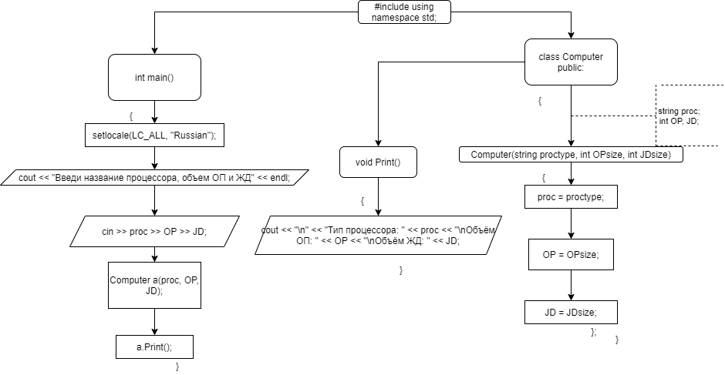

Работа кода

